下载完安装包后进行解压。

一、后端编译：
将文件夹中的jshERP-boot文件夹在idea中打开，运行maven的生存期的package
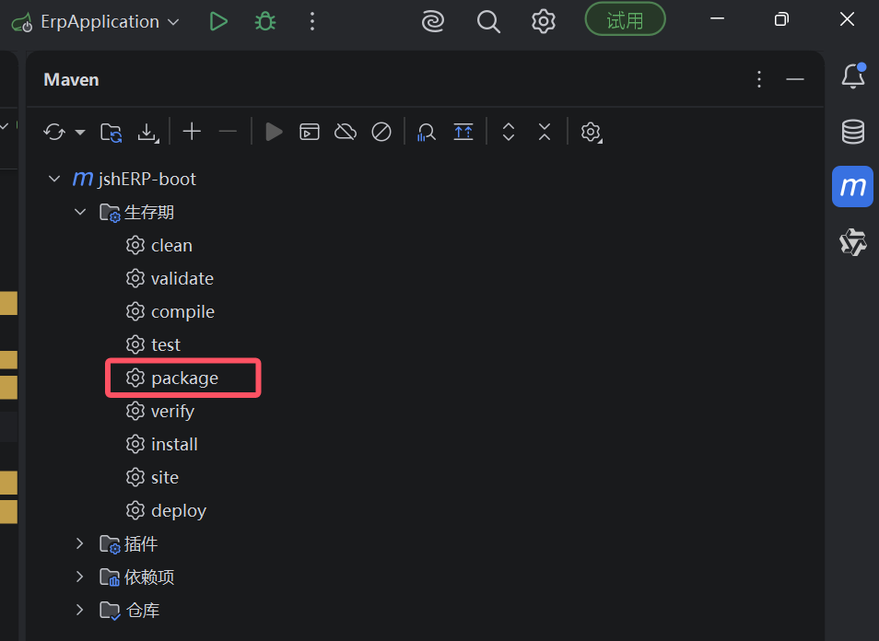
常见问题：1、lombok与java版本不符。
2、maven插件或依赖项等爆红。
解决办法：
- 该程序自带java版本为22，升级lombok版本，将版本改为1.18.30后maven重新同步项目即可
- 网络问题，maven设置里更改maven主路径进行重新下载，下载后再改回idea自带版本（或者自己下载的版本）
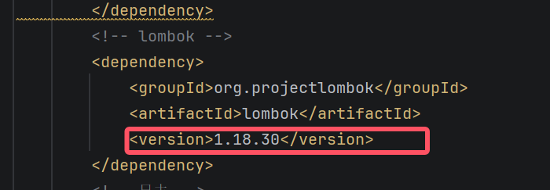

后端编译后会在根目录下生成dist文件夹，文件夹下有jshERP-bin.zip压缩包。
二、前端编译
将文件夹中的jshERP-web文件夹在vscode(推荐)中打开，如果根目录下无node_modules文件夹，那么说明没有安装依赖。
下载nodejs，版本为16.20.2，（版本太高无法运行）。
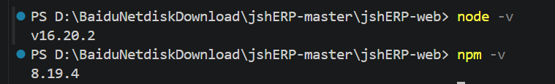
依赖安装：1、使用淘宝镜像安装（一次性）
npm install --registry=https://registry.npmmirror.com
或 永久使用淘宝镜像（建议）
npm config set registry https://registry.npmmirror.com
2、ERP（jsh-erp-web）的 package.json 中依赖版本比较旧，即使换了 Node16，npm 默认的严格检查机制依然会拦截 css-loader 和 webpack 的版本冲突。
使用命令 npm install --legacy-peer-deps 即可正常安装。
3、在package.json下选中build，如有依赖会正常显示运行脚本。点击运行

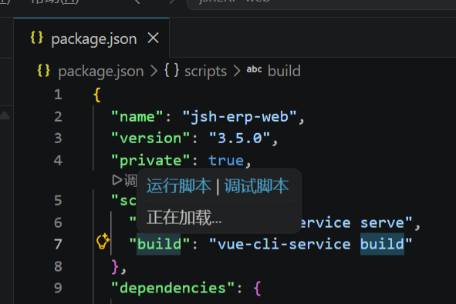

运行成功之后同样会在根目录下创建dist文件夹。将该文件夹压缩为dist.zip

三、整合前后端文件
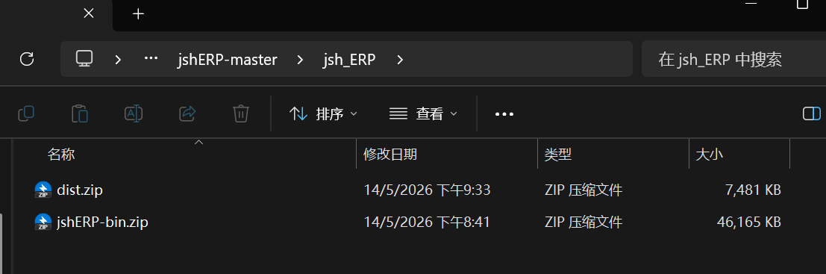
创建新文件夹jshERP，将两个压缩文件移动到该文件夹内。
再将jshERP文件夹压缩为jshERP.zip
后续会使用到。
四、环境搭建（linux系统）
自己使用可以使用vmware虚拟机创建Linux系统。
这里演示使用购买的服务器进行搭建，步骤都一样。
- 下载宝塔面板（9.6.0版本）（便于环境的搭建）
if [ -f /usr/bin/curl ];then curl -sSO https://download.bt.cn/install/install_nearest.sh;else wget -O install_nearest.sh https://download.bt.cn/install/install_nearest.sh;fi;bash install_nearest.sh latest960
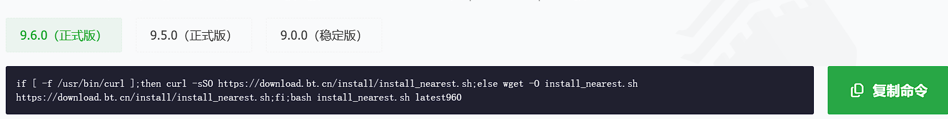
在终端中粘贴执行。（确保服务器或虚拟机网络正常）
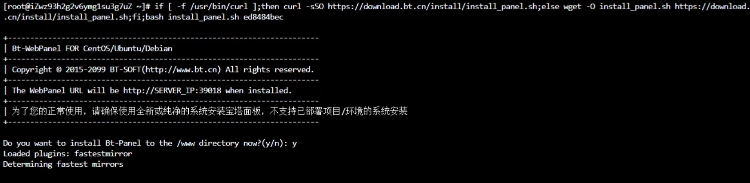
输入y确认安装。
可能问题：使用的用户并非管理员用户，可以在命令前加入sudo（将普通用户使用超级管理员权限）。
安装时间较长，安装完成后会显示面板账户登录信息（一定记住密码，虽然后续可更改）
服务器使用ipv4面板地址访问（需要在服务器中放行端口号）；
虚拟机使用内网面板访问。
- 进入宝塔面板登录。
首次登录没有宝塔账户可注册。
- 下载数据库等环境
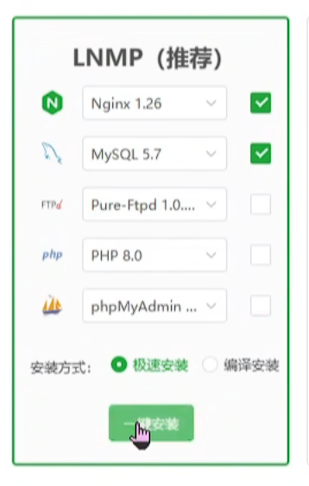
只需下载Nginx 与MySQL，其他用不到。点击一键安装。
点击软件商店，下载redis，
点击网站，选择上方的JAVA项目，在Java环境管理中选择JDK管理，选择安装1.8版本的jdk。
点击文件，将先前的jshERP.zip压缩包上传到宝塔面板。然后解压。
再将文件夹内的jshERP-bin.zip 和 dist.zip 进行解压。
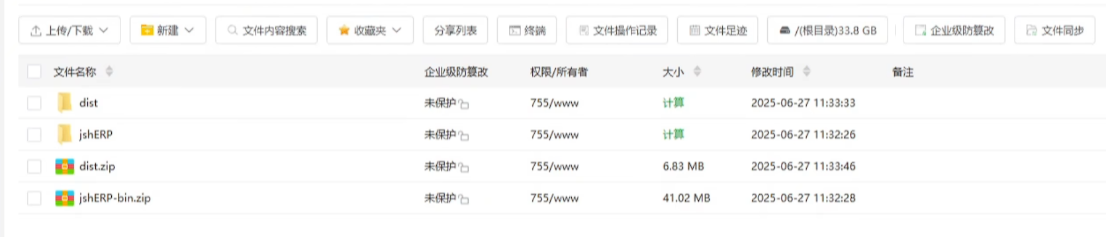

- 正式的环境搭建
添加数据库：点击数据库，点击添加数据库，输入数据库名之后点击确定。
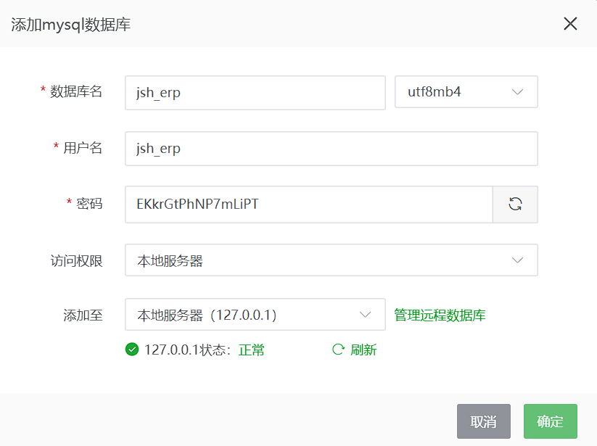
常见问题：会显示127.0.0.1状态：
root用户连接失败，请尝试重置数据库root密码后重新添加。
该问题是由于第一次添加数据库，只需点击添加数据库旁的root密码，再重新添加数据库即可。
导入数据库：点击导入，点击从本机导入，选择解压出来的数据库文件，路径一般为……/jshERP/docs/jsh_erp.sql。
修改配置文件：复制刚才的数据库密码，然后进入/jshERP/config/application.properties文件，修改数据库地址以及账户密码。
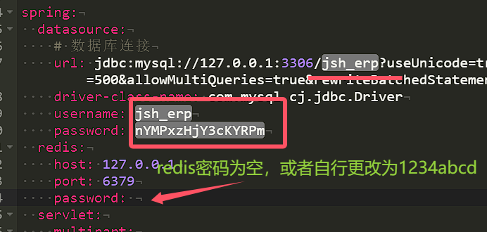

复制java路径
进入/jshERP/bin/run-manage.sh 文件，修改java地址
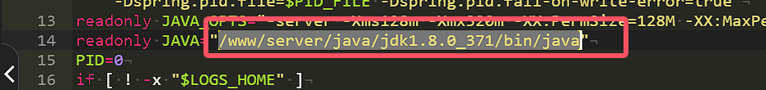
启动后端：进入/jshERP根目录，点击终端，输入命令./start.sh启动。显示success启动成功。
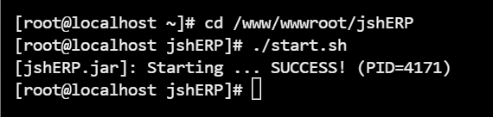
启动web端：点击网站，选择上方的HTML项目，点击添加HTML项目，在绑定域名中输入服务器ip地址即可。根目录选择之前的dist。

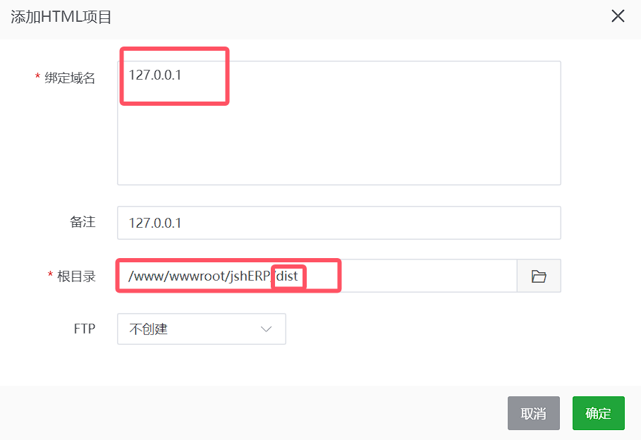
继续点击后方的设置按钮，点击配置文件。
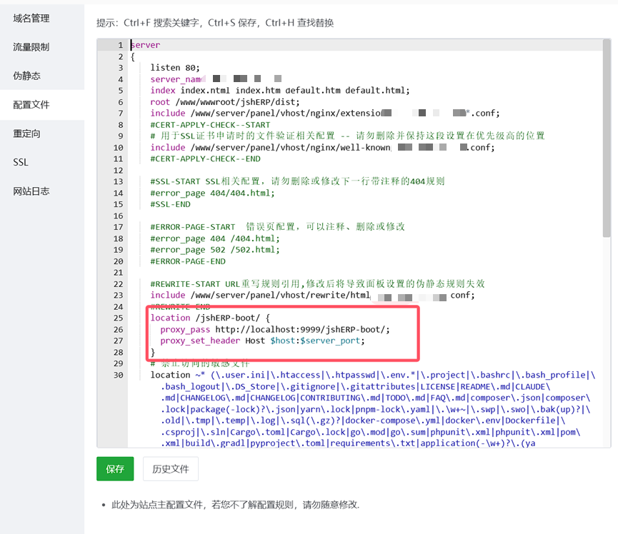
在该处输入内容，将需要服务端处理的请求转发到服务端。
location /jshERP-boot/ {
proxy_pass http://localhost:9999/jshERP-boot/;
proxy_set_header Host $host:$server_port;
}
打开网站：复制地址即可进入。
测试用户：jsh 密码:123456
管理员：admin 密码:123456


关机后重新启动ERP系统流程。
管理员用户可直接使用命令，否则在使用命令前加入sudo。
使用命令bt
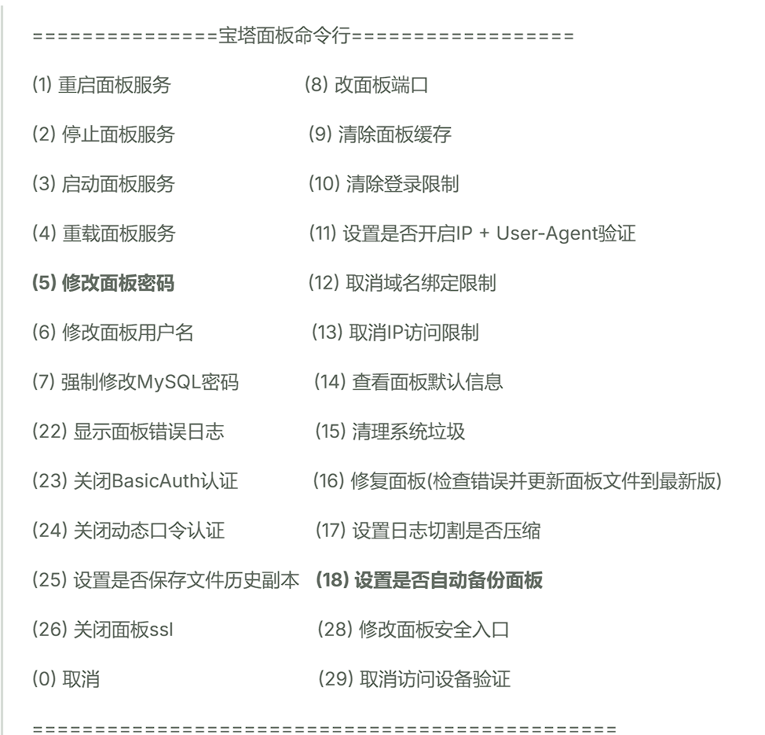
显示宝塔面板 再次输入14，查看宝塔面板的地址与用户名（密码不可见）
可自行更改密码。

- 进入宝塔面板。
- 在文件中jshERP终端输入启动命令./start.sh 启动
- 进入网站。
可能问题：如果输入关闭命令./stop.sh 可能会导致之前的配置信息重置，只需重新填写即可。（数据库地址，java路径）

